**Documentación código.**

1. **Explicación del código:**

**1.1 HTML:**  
Este archivo HTML crea una interfaz web para cargar, visualizar, comparar y procesar datos de dos archivos Excel. Su propósito principal es:

* **Cargar Archivos Excel**: Permite subir dos archivos Excel mediante inputs dedicados.
* **Visualizar Datos**: Muestra los datos de cada archivo en tablas, con botones para mostrar u ocultar la información.
* **Comparar Datos**: Incluye un botón para comparar los archivos, mostrando resultados en tablas separadas para duplicados y no duplicados.
* **Cálculos de Sumas**: Ofrece botones para calcular sumas iniciales y sumas con nuevos valores, con resultados en tablas específicas.
* **Exportación**: Usa librerías (jspdf, xlsx) para procesar archivos Excel y exportar tablas a PDF.
* **Diseño Responsivo**: Estilos CSS aseguran que la interfaz sea adaptable a diferentes tamaños de pantalla, con un diseño claro y organizado usando Flexbox y media queries.
* 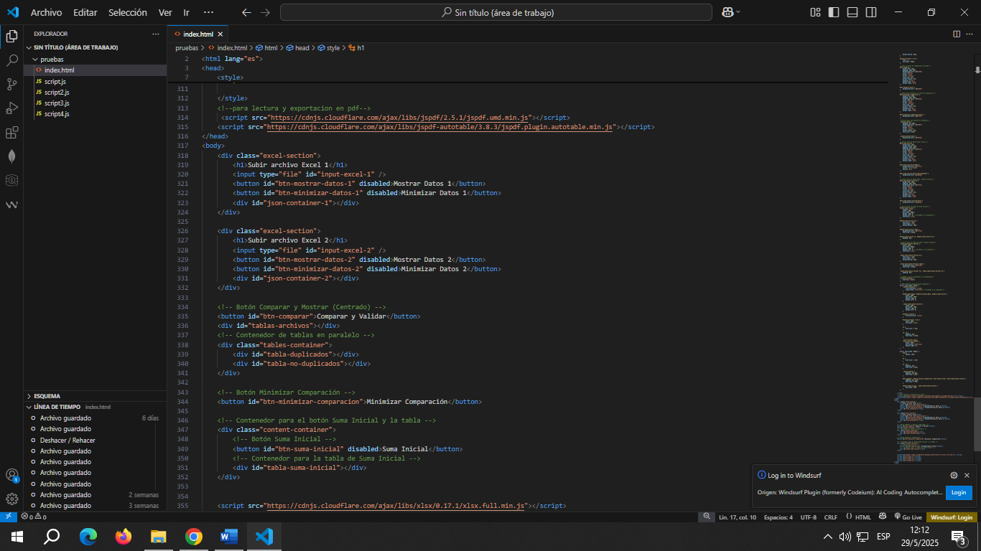**Interactividad**: Botones como "Comparar", "Minimizar", y "Suma" (inicialmente deshabilitados) sugieren una lógica dinámica implementada en scripts JavaScript externos (script.js, script2.js, etc.).

**1.2 Script1:**Este script maneja la carga y procesamiento de dos archivos Excel, convirtiéndolos a formato JSON para su uso posterior en la interfaz web. Sus principales funcionalidades son:

* **Carga de Archivos Excel**: Lee dos archivos Excel (input-excel-1 y input-excel-2) utilizando la librería XLSX, convirtiendo sus hojas en objetos JSON (**jsonData1(airtable.xlsx)** y **jsonData2(busplace.xlsx)**)**.**
* **Procesamiento de Fechas**: Normaliza fechas en ambos archivos, manejando formatos numéricos (de Excel) y de texto, y las convierte a un formato legible (día/mes/año).
* **Soporte para Formatos Diferentes**: Detecta si el segundo archivo Excel usa un formato nuevo (Fecha Salida) o antiguo, ajustando el procesamiento de encabezados y datos en consecuencia.
* **Filtrado de Datos**: Elimina filas vacías o inválidas y asegura que campos clave como Boleto, Valor y Oficina estén correctamente formateados.
* **Visualización de Datos**: Muestra los datos de cada archivo en tablas HTML al hacer clic en los botones "Mostrar Datos", con opción para ocultarlas ("Minimizar Datos").
* **Habilitación de Comparación**: Activa el botón "Comparar y Validar" solo cuando ambos archivos tienen datos válidos, ejecutando una función externa (compararYMostrarDatos) al hacer clic.
* 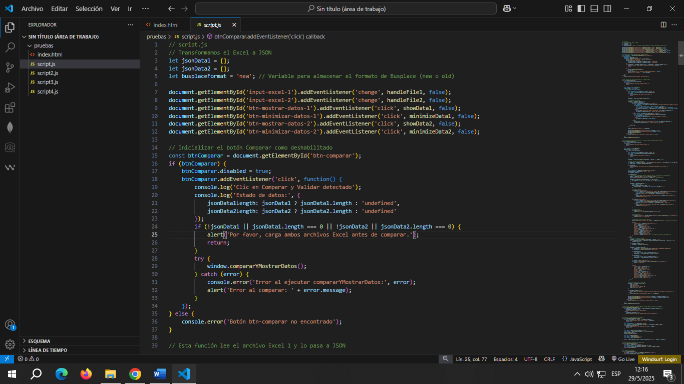**Depuración y Monitoreo**: Registra información en la consola para depuración (como celdas originales y errores) y monitorea si la consola se limpia para restablecer estados.

**1.3 Script2:**

Este script se encarga de comparar y gestionar datos entre dos fuentes (Airtable y Busplace), mostrando resultados en tablas y permitiendo edición de códigos. Sus principales funcionalidades son:

* **Comparación de Datos**: Compara números de reserva (booking_number_carrier de Airtable) con boletos (Boleto de Busplace), identificando duplicados y no duplicados, y los organiza en tablas respectivas.
* **Manejo de Valores Separados**: Procesa campos que contienen múltiples valores separados por "/" (como boletos o números de reserva), dividiéndolos para comparaciones precisas.
* **Edición de Códigos**: Permite reemplazar códigos de boletos de Busplace (replaceCode) y editar valores undefined de Airtable (editUndefined), con validaciones para evitar conflictos (como códigos ya usados o duplicados).
* **Gestión de Duplicados**: Mueve boletos a la tabla de duplicados si se detectan coincidencias o tras ediciones, actualizando las listas globales **(noRepetidosConCodigo, duplicadosRecientes, duplicadosValores).**
* **Visualización de Tablas**: Genera y actualiza tablas HTML para mostrar duplicados, no duplicados, y datos originales de Airtable y Busplace, con estilos diferenciados (colores para nuevos duplicados o discrepancias de valores).
* **Interactividad**: Añade botones para reemplazar códigos o editar boletos, y un botón para minimizar/mostrar las tablas de comparación.
* 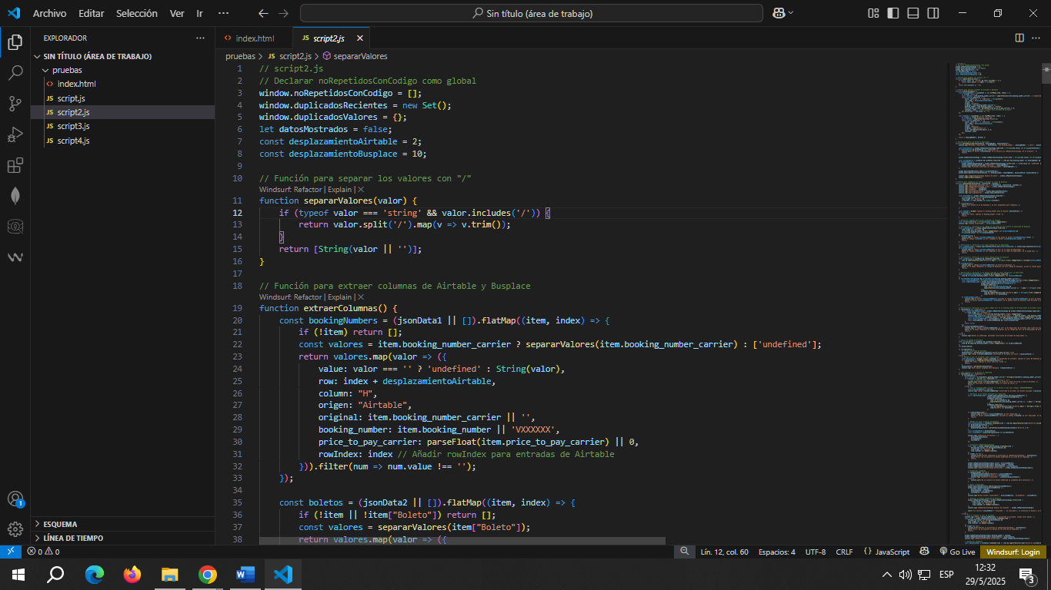**Depuración**: Incluye logs detallados para rastrear el proceso de comparación, edición y actualización de datos.

**1.4 Script3**

Este script se centra en calcular y mostrar sumas de valores de Airtable y Busplace, permitiendo ajustes y comentarios en los cálculos. Sus principales funcionalidades son:

* **Cálculo de Suma Inicial**: Calcula la suma total de valores de Airtable (price_to_pay_carrier) y Busplace (Valor), almacenando la suma original de Busplace (sumaBusplaceOriginal) para su uso posterior.
* **Visualización de Suma Inicial**: Muestra una tabla con las sumas iniciales de Airtable y Busplace, con formato de dos decimales, y habilita un botón para calcular sumas con nuevos valores.
* **Cálculo de Suma con Nuevos Valores**: Procesa boletos no duplicados (noRepetidosConCodigo), permitiendo al usuario elegir operaciones ("suma", "resta", "ignorar") para ajustar la suma de Airtable, con manejo de casos indefinidos.
* **Gestión de Comentarios**: Permite agregar y editar comentarios para boletos mediante prompts, almacenándolos en un objeto global (comentarios) y actualizando las tablas correspondientes.
* **Tabla de Detalles de Operaciones**: Genera una tabla detallada que muestra boletos, códigos, valores, comentarios y operaciones realizadas, con botones para editar comentarios.
* **Validación de Diferencias**: Compara las sumas ajustadas de Airtable con la suma original de Busplace, mostrando mensajes de validación si hay discrepancias.
* 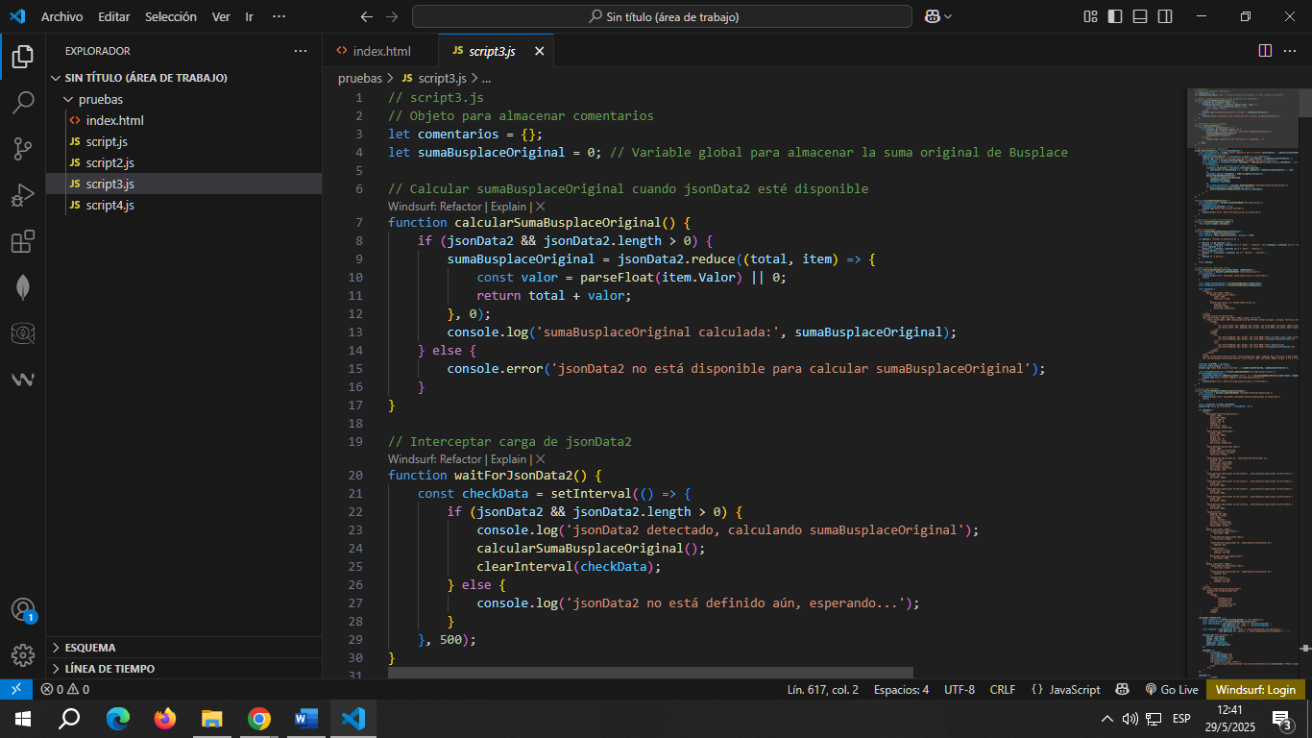**Interactividad y Depuración**: Añade listeners para botones ("Suma Inicial", "Suma + Nuevos Valores", "Detalles de Operaciones") y usa logs para monitorear el proceso de cálculo y visualización.

* 1. **Script4**

Este script agrega funcionalidades para exportar datos y mejorar la interactividad de la tabla de detalles de operaciones. Sus principales funcionalidades son:

* **Exportación a PDF**: Genera un archivo PDF (reporte_operaciones.pdf) con las tablas de "Suma Inicial", "Suma con Nuevos Valores" y "Detalles de Operaciones", respetando colores de fondo según operaciones (suma, resta, ignorar) y mensajes de diferencia.
* **Copia al Portapapeles**: Permite copiar el contenido de la tabla de "Detalles de Operaciones" al portapapeles en un formato legible, incluyendo códigos, comentarios y valores con signos (+/-) según la operación.
* **Gestión de Colores**: Convierte colores CSS (hex, rgb, nombres como "red") a formato RGB para aplicar colores consistentes en el PDF, asegurando que el texto sea negro y los bordes sean visibles.
* **Interactividad Visual**: Añade botones "Copiar Detalles" y "Exportar como PDF" a la tabla de detalles, con un efecto visual de confirmación (check verde) que dura 2 segundos tras realizar la acción.
* 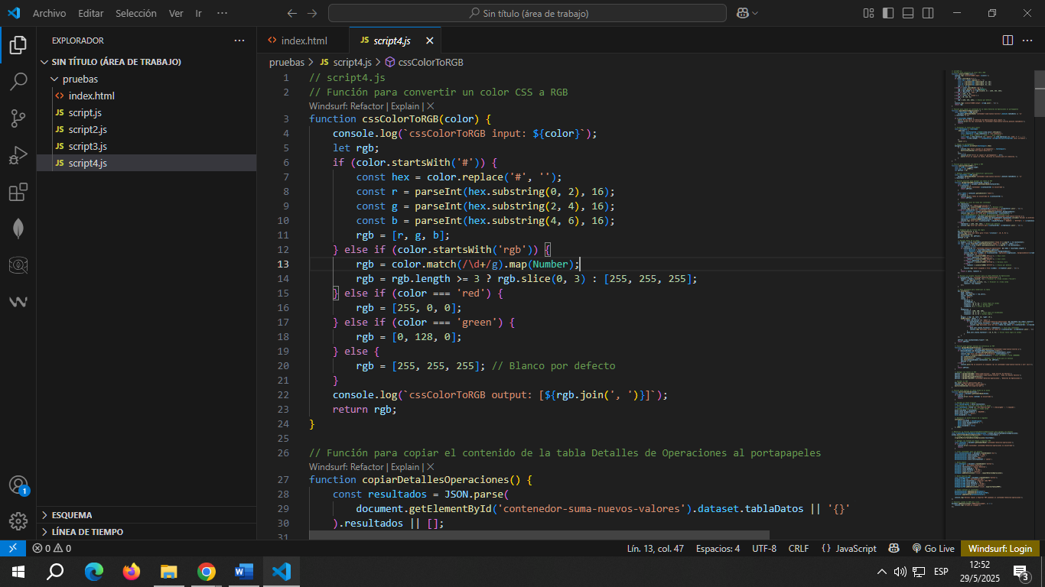**Modificación de Tabla**: Extiende la función mostrarTablaDetallesOperaciones para incluir los botones de copia y exportación, integrándolos dinámicamente en el contenedor de detalles.

1. **FUNCIONALIDADES**

**2.1 CARGAR DE ARCHIVOS**

Al cargar los dos archivos Excel, los datos se convierten a formato JSON y se presentan en tablas visuales de manera clara y accesible. Esto permite que cualquier persona, incluso sin experiencia en JSON, pueda entender y manejar fácilmente la información de ambos archivos: el primero correspondiente a Airtable y el segundo a Busplace.

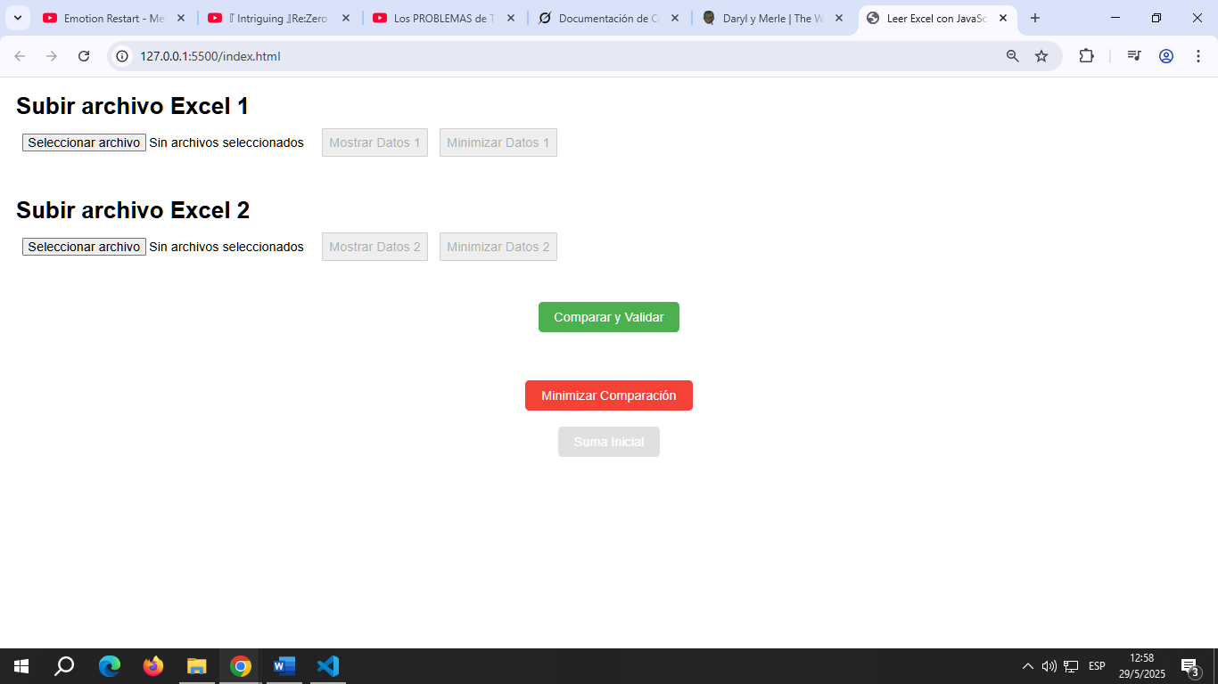**Forma visual de html sin subir ningún archivo:**

**Forma visuales de airtable y busplace de los datos transformados a json y sus tablas:**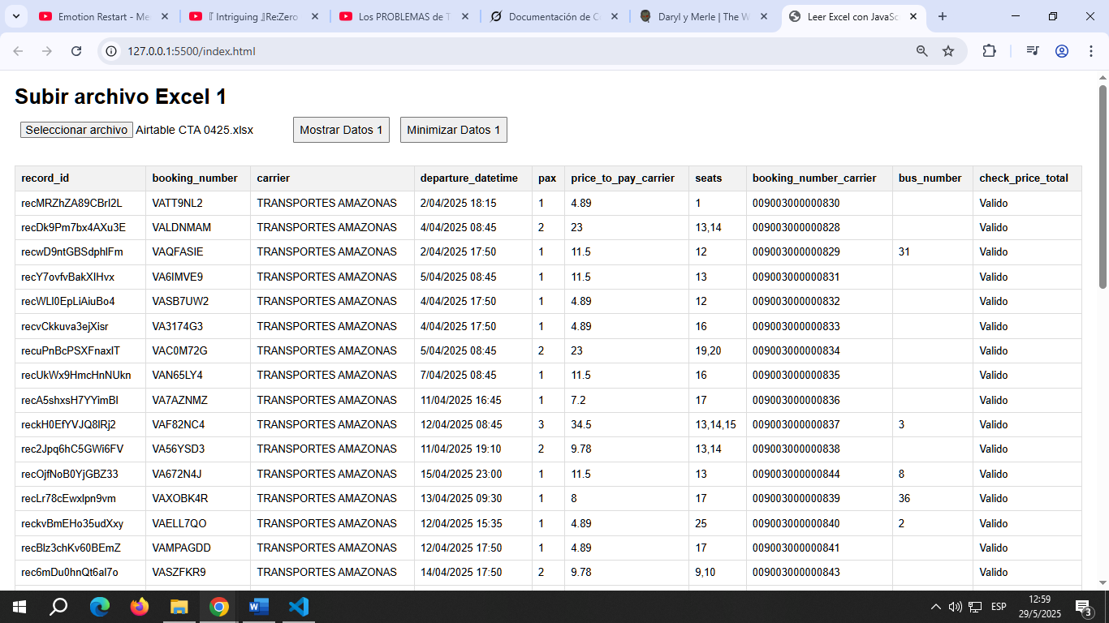

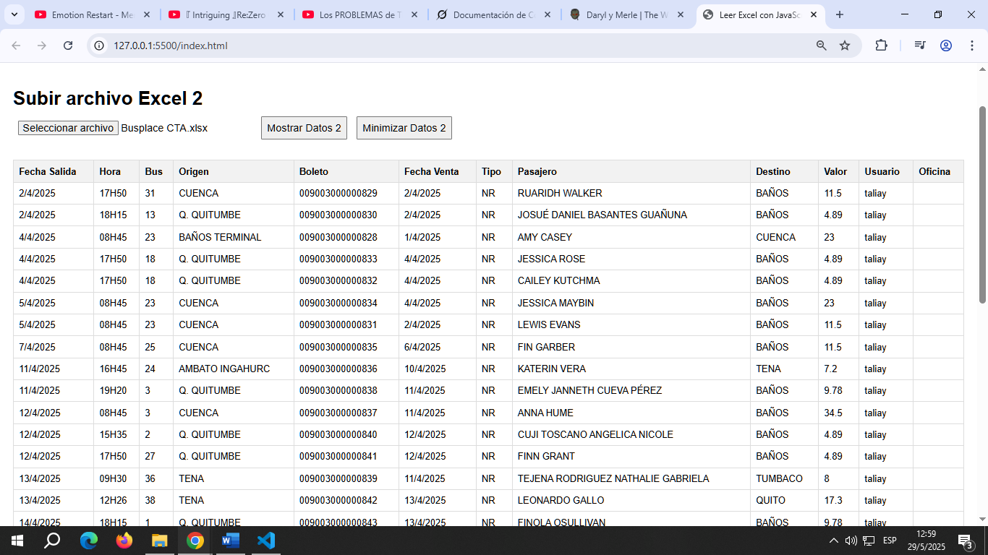   
 **2.2 Comprar y mostrar datos:**

Al presionar el botón "Comparar y Mostrar Datos", el sistema compara internamente los valores de Airtable y Busplace, clasificando los datos en las tablas de "Duplicados" y "No Duplicados". Los boletos indefinidos se asignan directamente a "No Duplicados". Además, se generan dos tablas adicionales para Airtable y Busplace, resaltando en verde los números de serie no duplicados en ambas fuentes. La edición de boletos indefinidos en Airtable y Busplace está sujeta a restricciones específicas para cada caso, garantizando un manejo controlado de los datos

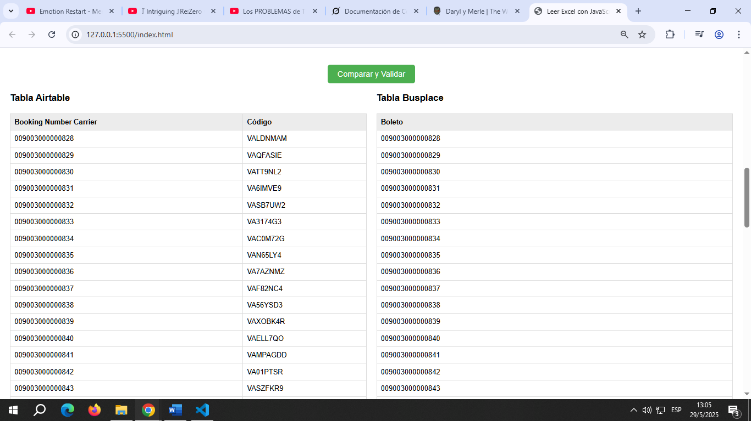**Tablas airtable y busplace**

**marcado en verde los no duplicados en las tablas busplace y airtable según donde vengan estos** 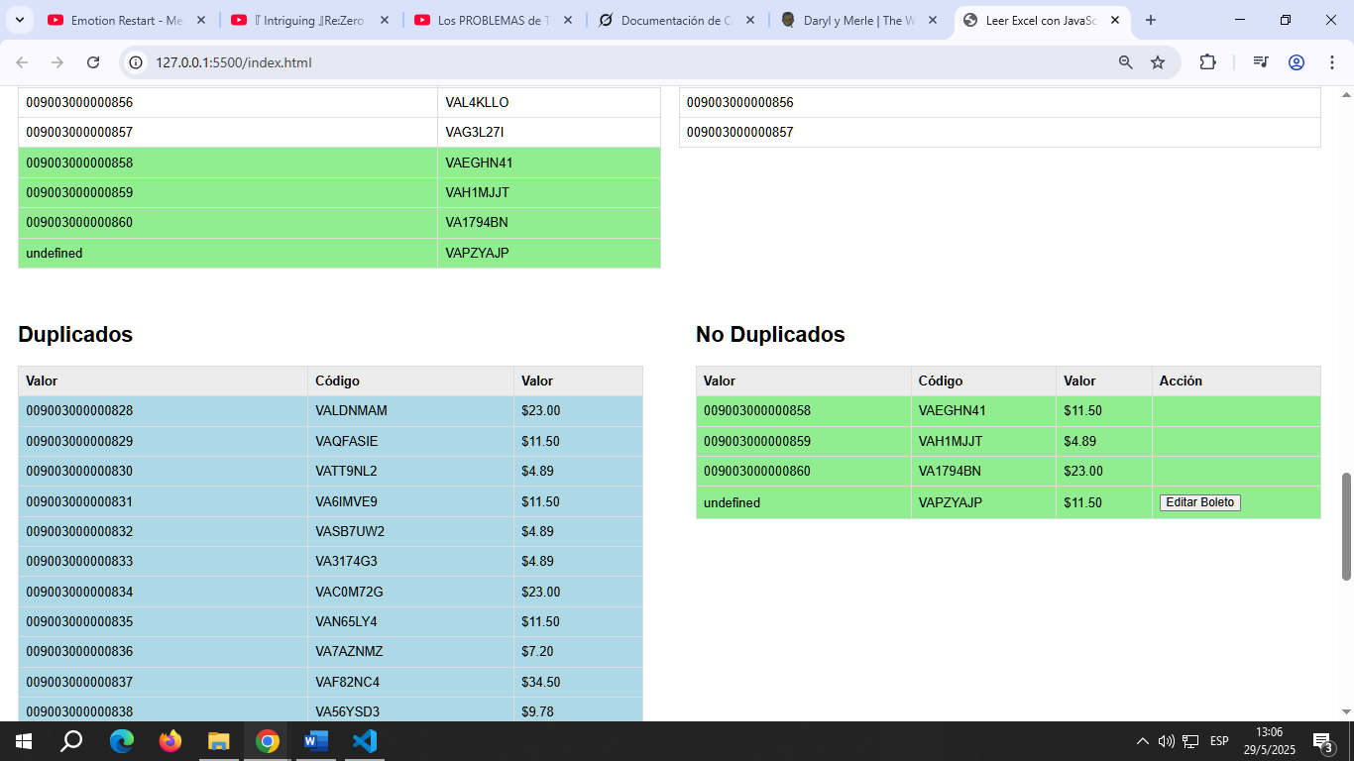

**tablas duplicados y no duplicados**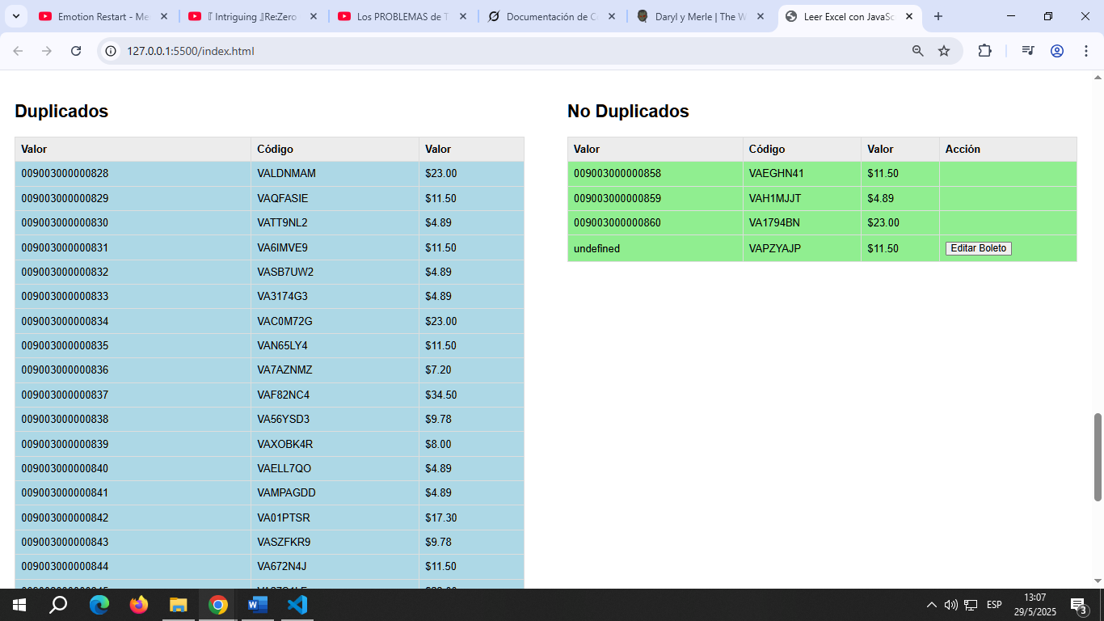

**algunas restricciones:**

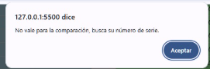  
  
  
  
  
  
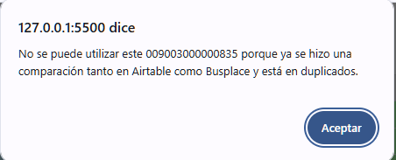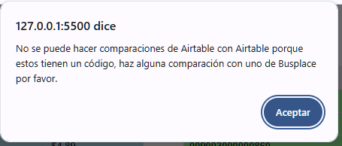 **2.3 Suma Inicial.**

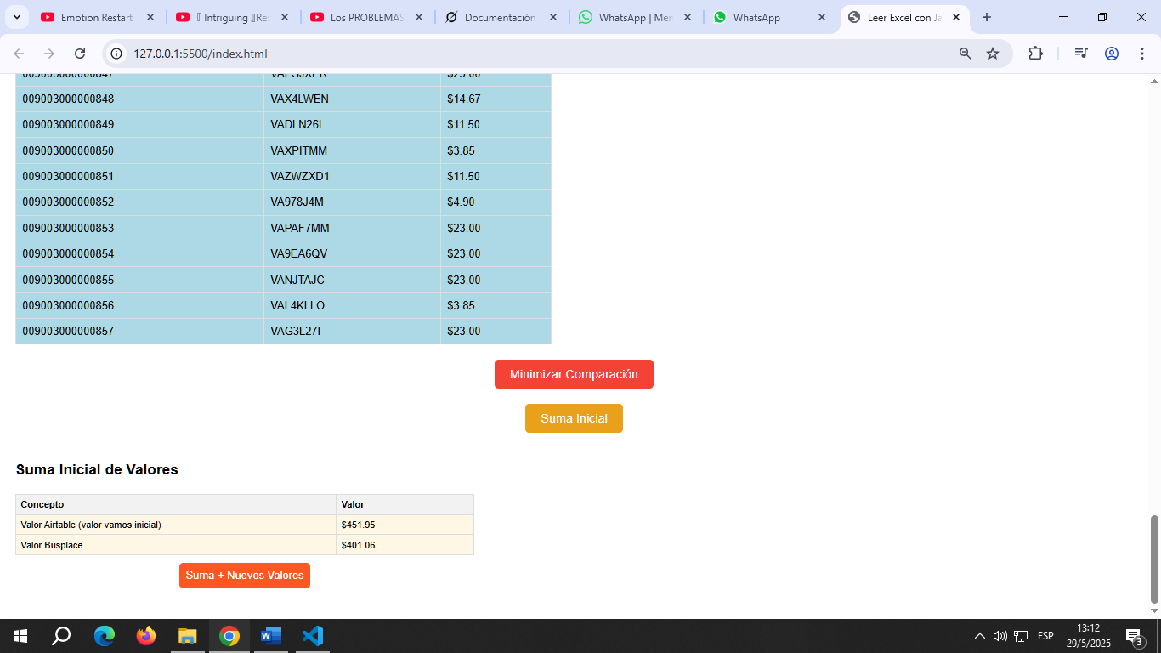Realiza una suma inicial de todos los valores de Airtable y Busplace, presentando los resultados de manera clara.

**2.4 Suma + Nuevos Valores**

Realiza una serie de preguntas para decidir si sumar, restar o ignorar valores, generando un nuevo cálculo para validar la conciliación. Además de elegir la acción, se solicita un comentario que se refleja en la tabla "Detalles de Operaciones". Si la conciliación es correcta, la tabla mantiene el mismo color que la suma inicial y muestra un mensaje en verde indicando "No toca validar nada". Si hay discrepancias, aparece un mensaje en rojo especificando la cantidad a validar en dólares, y los valores de Airtable ("Vamos") y Busplace se resaltan en morado para indicar diferencias. La tabla "Detalles de Operaciones" usa colores para diferenciar acciones: naranja claro para suma, rojo para resta y azul para ignorar. Aparte maneja los valores indefinidos trayéndolos y manejándolos en la tabla detalles operaciones automáticamente como 00000000000 remplazando el indefinido, también tiene una pregunta que si lo quieres manejar 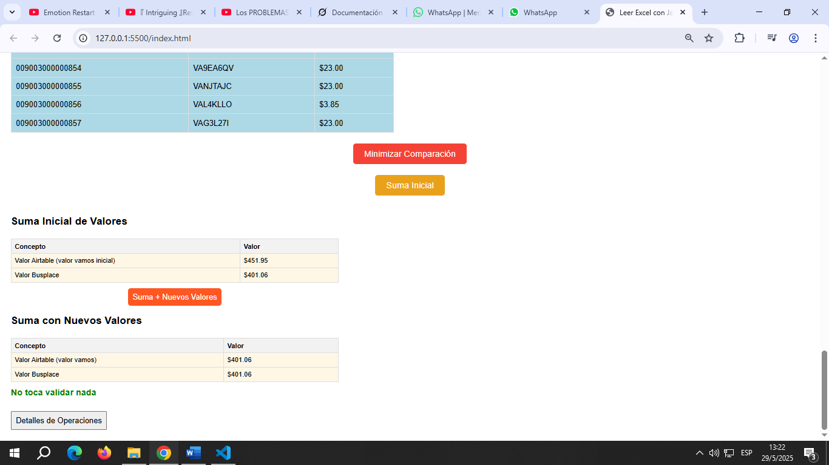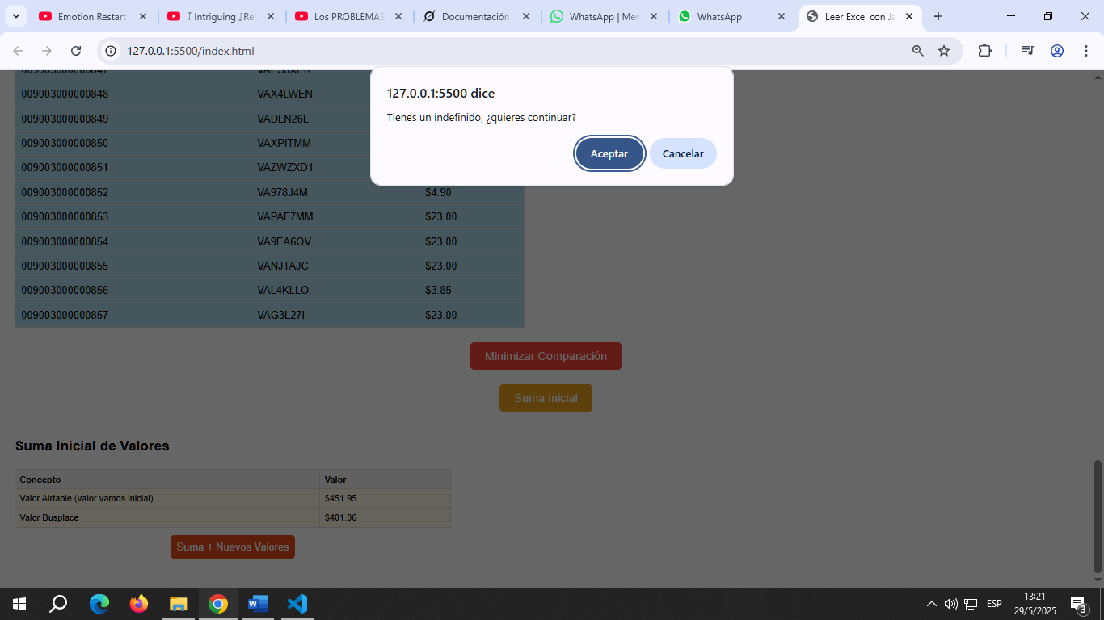continuar y si no los quieres manejar y solo quieres manejar boletos validos cancelar.

**Tabla detalles operaciones**

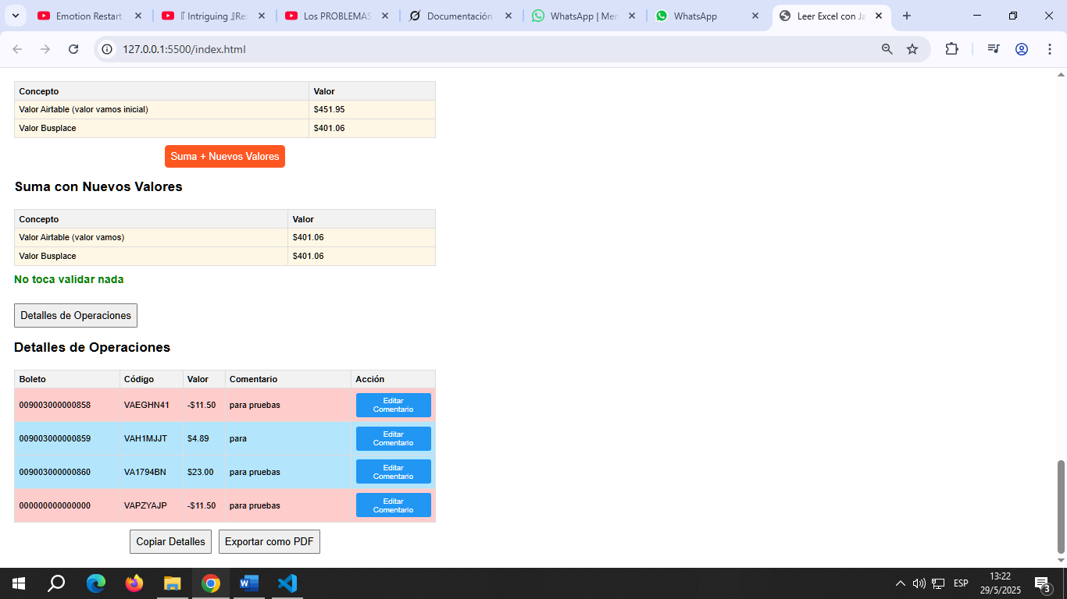

* 1. **COPIAR Y EXPORTAR COMO PDF**

**Botón Copiar**: Copia la tabla "Detalles de Operaciones" de manera distintiva, incluyendo el código, el comentario y el valor con sus respectivos signos (+ para suma/ignorar, - para resta). Si se actualiza un comentario, es necesario volver a presionar "Copiar" para reflejar los cambios.

**Botón PDF**: Exporta a PDF las tablas "Suma Inicial", "Suma + Nuevos Valores" y "Detalles de Operaciones", junto con los mensajes de validación ("No toca validar nada" o "Toca validar cierta cantidad" en rojo). El PDF mantiene el mismo formato visual que las tablas en la interfaz, incluyendo colores y estilos.

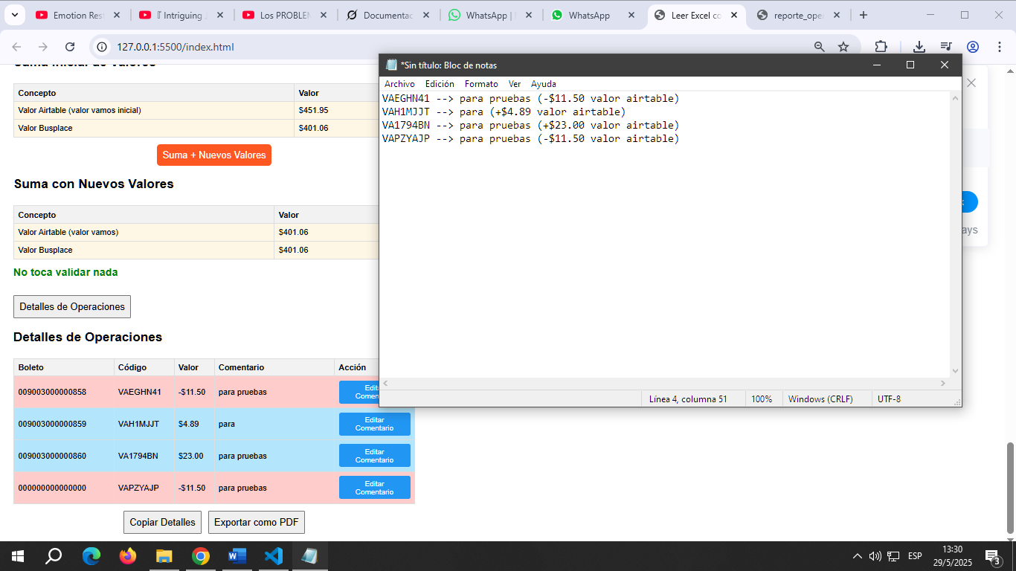**Funcionalidad de botón copiar**

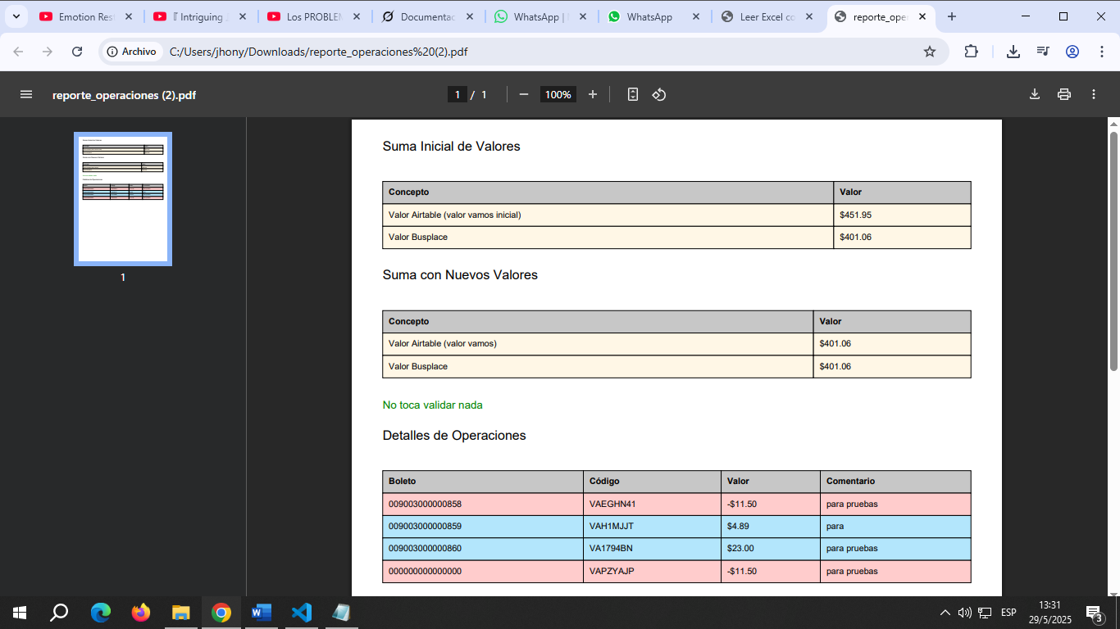**Funcionalidad del botón exportar como pdf**

1. **Reflexión:**

La aplicación desarrollada permite cargar, comparar y analizar datos de Airtable y Busplace de manera intuitiva, presentándolos en tablas claras para usuarios sin experiencia técnica. Facilita la identificación de duplicados, el manejo de indefinidos y la conciliación de valores mediante cálculos iniciales y ajustados. La interfaz responsiva y los colores diferenciados (naranja, rojo, azul) mejoran la usabilidad. Los botones interactivos para copiar y exportar a PDF agilizan la gestión de resultados. Las restricciones en la edición de boletos garantizan datos consistentes.

1. **Recomendaciones para algún futuro**

**1. Almacenamiento Persistente de Datos**

* Integrar una base de datos para guardar jsonData1 y jsonData2 con campos clave como booking_number, Boleto y Valor.
* Modificar handleFile1 y handleFile2 para almacenar datos automáticamente tras procesar los archivos Excel, asegurando acceso futuro.
* Incluir un sistema de logs en la base para registrar cambios como reemplazos o comentarios, facilitando auditorías.

**2. Seguimiento de Boletos Pendientes con Colores**

* Crear una tabla boletos_pendientes en la base con campos boleto, mespendiente y estado para rastrear boletos no conciliados.
* Actualizar mostrarTabla para resaltar boletos pendientes con un color distintivo como #FF6347 según el mes.
* Añadir un script en compararYMostrarDatos que consulte boletos pendientes mensualmente y los muestre en una interfaz.
* Implementar alertas en la UI para notificar al usuario sobre boletos pendientes, agilizando la conciliación.

**3. Exportación a JSON de Detalles de Operaciones**

* Agregar un botón en mostrarTablaDetallesOperaciones para exportar resultados de contenedor-suma-nuevos-valores como JSON.

**Link de githud**

**https://github.com/jhonyElizalde/codigo_conciliacion_vamos**